|  |
| --- |
| https://lh6.googleusercontent.com/QcftzNtI05T0Y6fjdSh1Rr2rt8oqZ1IvnLvbn1jLJ7CCyteVir3k-xBLv4SL1wAgWJsRhmmJSR0UW-RP63_GQenE4vVWv05BRoZTsmIcBccVTnfxwmsnNMvjg599x9SqZd8E3dkd |
| МИНОБРНАУКИ РОССИИ |
| Федеральное государственное бюджетное образовательное учреждение высшего образования«МИРЭА - Российский технологический университет»РТУ МИРЭА |

Институт информационных технологий (ИТ)

Кафедра инструментального и прикладного программного обеспечения (ИиППО)

|  |  |
| --- | --- |
| **ОТЧЕТ ПО ПРАКТИЧЕСКОЙ РАБОТЕ №8** | |
| **по дисциплине** | |
| «Разработка клиент-серверных приложений»  на тему  **«Проектирование архитектуры и дизайна клиент-серверных систем»** | |
| Выполнил студент группы ИКБО-20-19 | Московка А.А. |
|  |  |
| Принял | Мельников Д.А. |

Практическая работа выполнена «11» ноября 2022 г.

(подпись студента)

Зачтено «__» 2022 г.

(подпись студента)

Москва 2022

**Цель работы:** получить практические навыки в построении прецедентной UML-модели бизнес-процесса.

**Постановка задачи:**

Выберите бизнес-процесс, для которого будете формировать модель. Вы можете выбрать один из вариантов процессов, описанных в приложении, или предложить свой вариант. Можно выбрать один из процессов, для которого на предыдущих лабораторных работах строилась модель по одной из структурных методологий. Желательно, чтобы процесс имел различные версии, т.е. альтернативные потоки событий.

Для заданной предметной области:

* построить диаграмму классов;
* построить диаграмму последовательности;
* построить диаграмму взаимодействий (диаграмму коммуникаций);
* построить диаграмму пакетов;

**Выполнение задания:**

На первом этапе создается диаграмма классов, а именно добавляются новые атрибуты и операции к классу. Происходит подробное описание операций и атрибутов, а именно указываются их типы.

Происходит описание связей между классами и добавляются ассоциации, далее выбирается множественность связей. Также происходит изменение стереотипов классов. Стереотип позволяет указывать дополнительные особенности для разрабатываемо модели. Понятие стереотипа для этих элементов из уже заданных и представляет собой дополнительную классификацию элементов. В данной работе используется 4 вида стереотипов: Исполнитель (Actor), граница (boundary), сущность (entity) и управление (control). Окончательный вид диаграммы представлен на рисунке 1.

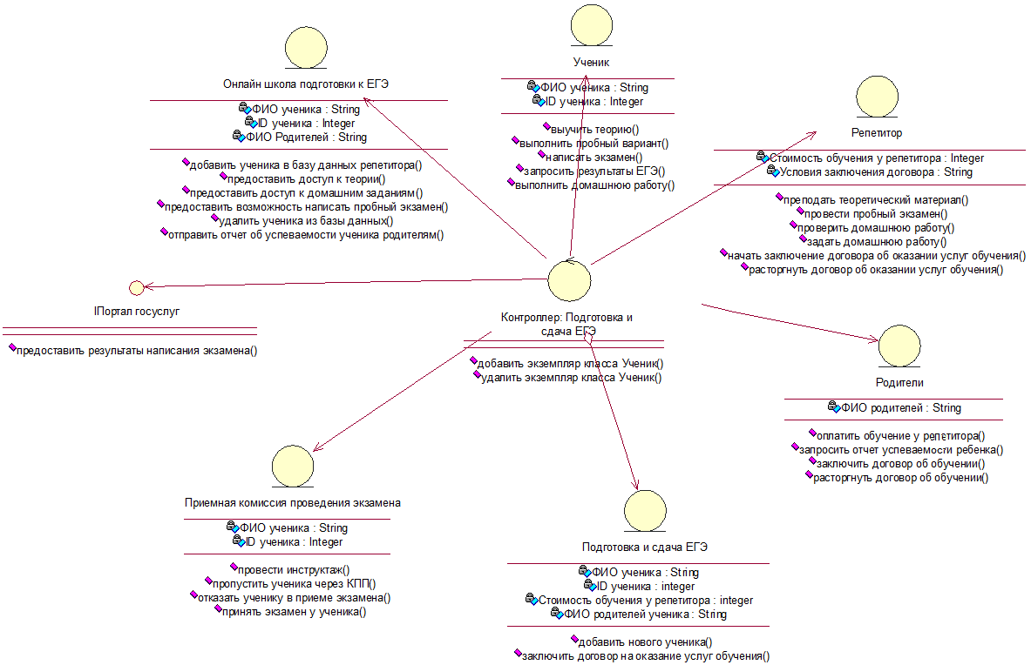

Рисунок 1 – Скриншот диаграммы классов

Sequence diagram (диаграмма последовательностей действий). Данный тип диаграмм позволяет отразить последовательность передачи сообщений между объектами. Этот тип диаграммы не акцентирует внимание на конкретном взаимодействии, главный акцент уделяется последовательности приема/передачи сообщений. Окончательный вид диаграммы показан на рисунке 2-4.

На диаграмме показана последовательность подготовки к экзамену с репетитором.

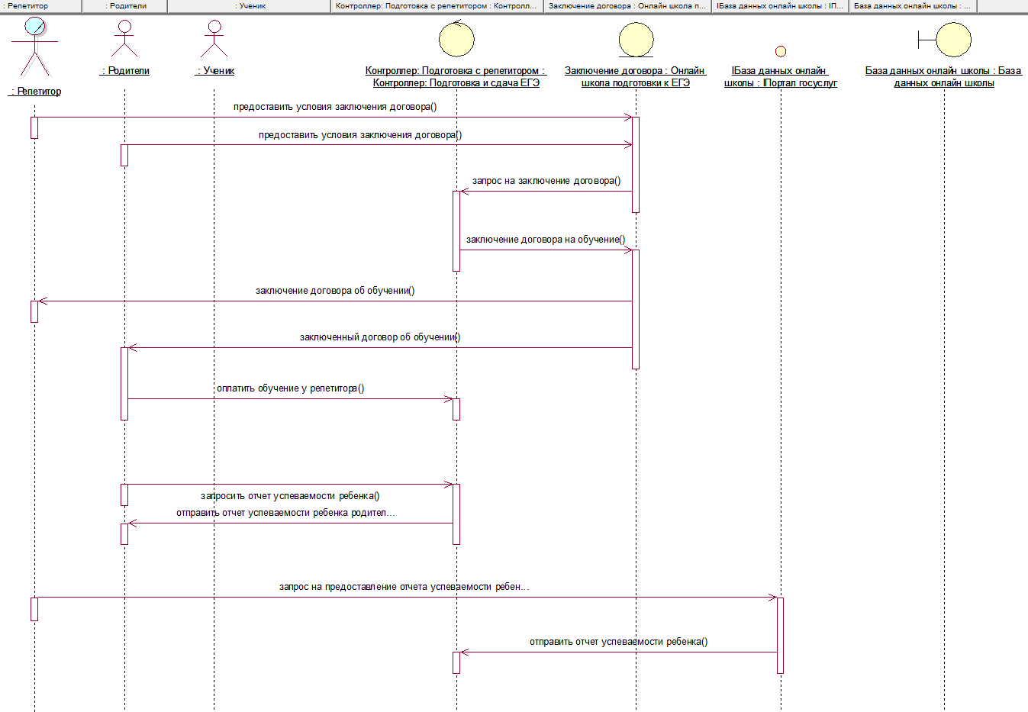

Рисунок 2 – Скриншот диаграммы последовательности (ч. 1)

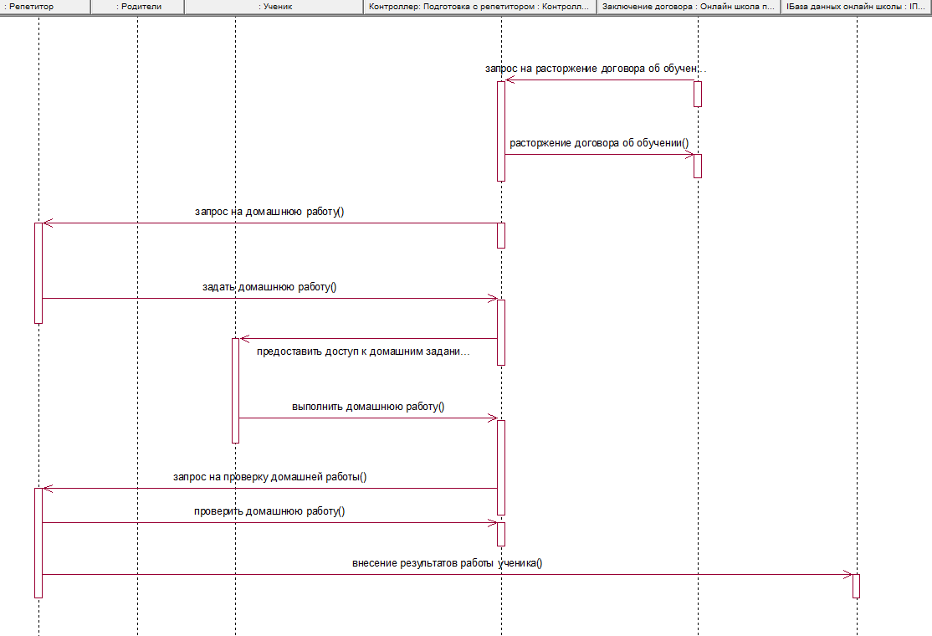

Рисунок 3 – Скриншот диаграммы последовательности (ч. 2)

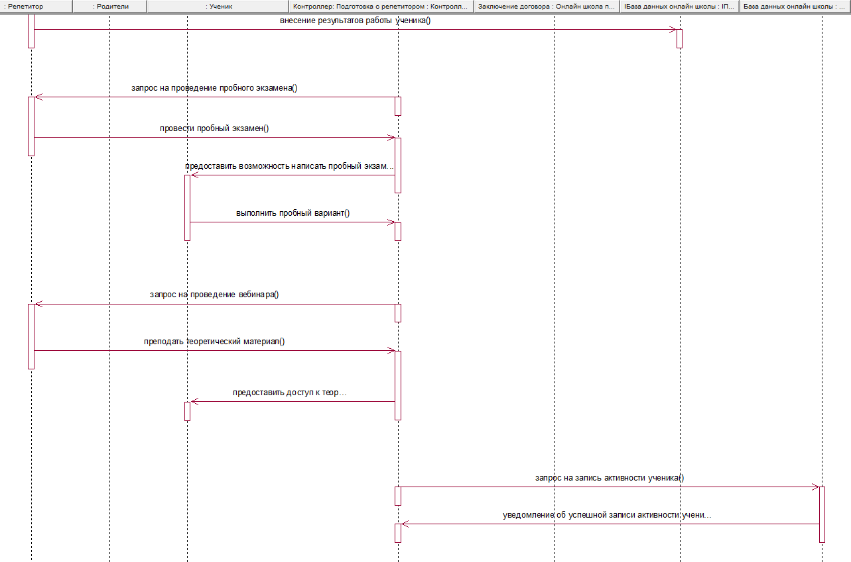

Рисунок 4 – Скриншот диаграммы последовательности (ч. 3)

Каждый объект системы, обладающий определенным поведением, может взаимодействовать с другими объектами системы, переходить из состояния в состояние, совершая определенные действия в процессе реализации сценария поведения объекта. Поведение большинства объектов реальных систем можно представить с точки зрения теории конечных автоматов, то есть поведение объекта отражается в его состояниях, и данный тип диаграмм позволяет отразить это графически.

Диаграмма обзора взаимодействий фокусируется на обзоре потока управления взаимодействиями. Это вариант Диаграммы деятельности, где узлами являются взаимодействия или события взаимодействия. Диаграмма обзора взаимодействий описывает взаимодействия, в которых сообщения и линии жизни скрыты. Конечный вид диаграммы представлен на рисунке 5. Диаграмма содержит в себе state (суперсостояние), состояния, state transition (переходы), начальное (Start state) и конечное состояние (End State).

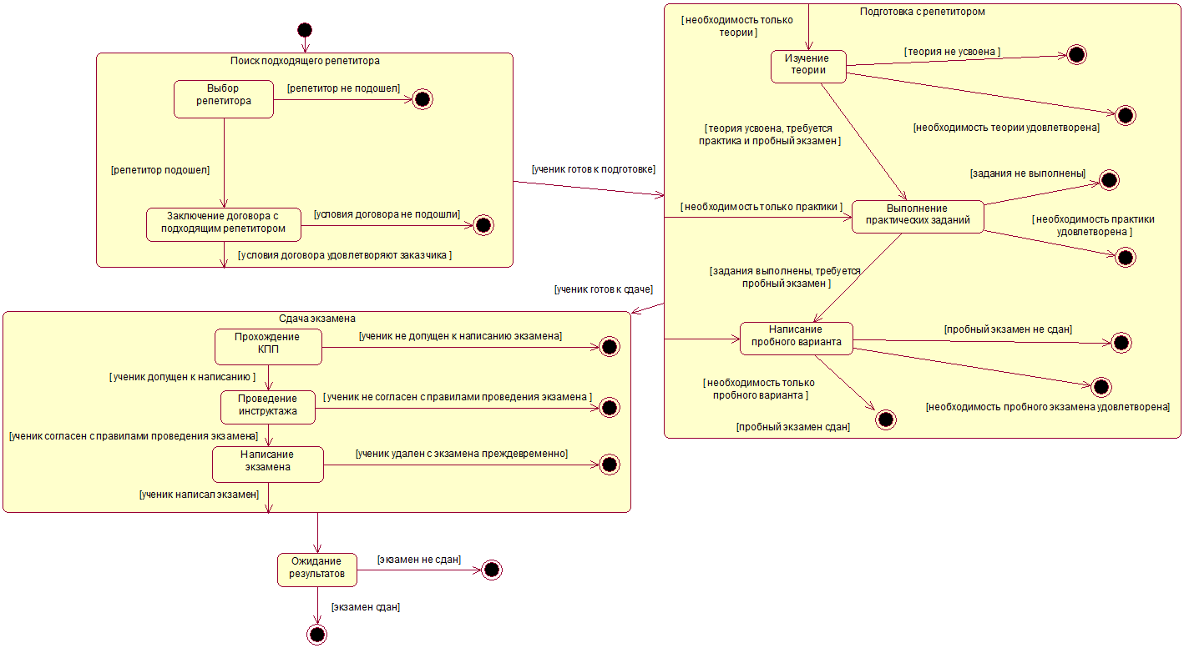

Рис. 5 – Скриншот диаграммы обзора взаимодействия

Диаграмма пакетов — это структурная схема UML, которая показывает пакеты и зависимости между ними.

Она позволяет отображать различные виды системы, например, легко смоделировать многоуровневое приложение.

На рисунке 6 представлена диаграмма пакетов информационной системы модели TO-BE, которая была разработана в практической работе №5. У пакета «Ученики» есть возможность взаимодействия с вложенными в пакеты «Автоматизированная система подготовки к экзамену» и «Автоматизированная система сдачи и проверки экзаменов» пакетами «GUI Автоматизированной системы подготовки к экзамену» и «GUI Автоматизированной системы сдачи и проверки экзаменов», которые, в свою очередь взаимодействуют с соответствующими пакетами серверов систем, к которым имеют непосредственный доступ пакеты баз данных соответствующих данных, которые могут использоваться системами, будь то «База актуальных заданий» или «База данных успеваемости учеников».

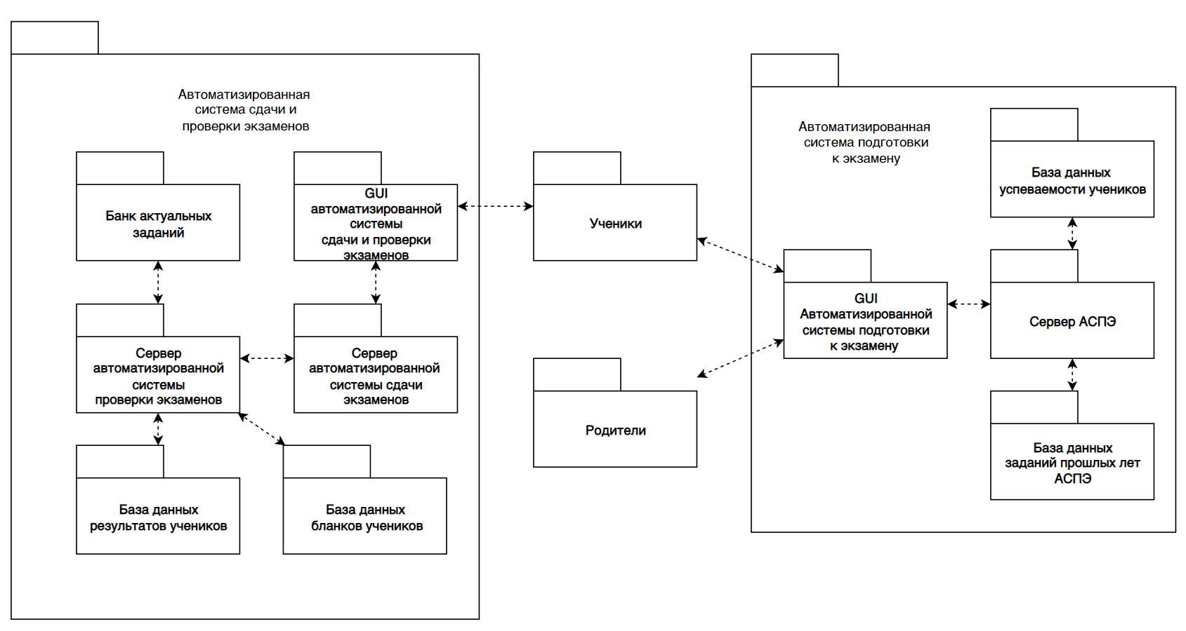

Рисунок 6 – Скриншот диаграммы пакетов

**Вывод:** в результате выполнения данной практической работы были получены теоретические и практические навыки по работе и строению прецедентных моделей бизнес-процессов по методологии UML, построены диаграмма классов, диаграмма последовательности, диаграмма взаимодействия и диаграмма пакетов, на которых детально были изложены необходимые элементы, объекты, процессы и информационные потоки, которыми взаимодействуют элементы системы.